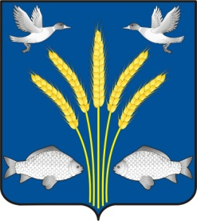

СОВЕТ ДЕПУТАТОВ СУЗДАЛЬСКОГО СЕЛЬСОВЕТА

ДОВОЛЕНСКОГО РАЙОНА НОВОСИБИРСКОЙ ОБЛАСТИ

(шестого созыва)

## РЕШЕНИЕ

пятнадцатой сессии

27.12.2021 № 54

с.Суздалка

Руководствуясь Федеральным законом от 06.10.2003 № 131-ФЗ «Об общих принципах организации местного самоуправления в Российской Федерации», Уставом Суздальского сельсовета Доволенского района Новосибирской области, Совет депутатов Суздальского сельсовета Доволенского района Новосибирской области р е ш и л:

1. Признать утратившими силу ранее принятые решения Совета депутатов Суздальского сельсовета Доволенского района Новосибирской области:

1.1. Решение Совета депутатов Суздальского сельсовета Доволенского района Новосибирской области от 01.06.2011 б/н «О порядке создания, реорганизации, изменения типа и ликвидации муниципальных учреждений, а так же утверждения уставов муниципальных учреждений»;

1.2. Решение Совета депутатов Суздальского сельсовета Доволенского района Новосибирской области от 28.07.2011 б/н;

1.3. Решение Совета депутатов Суздальского сельсовета Доволенского района Новосибирской области от 27.10.2014 б/н «Об утверждении положения О порядке списания муниципального имущества Суздальского сельсовета Доволенского района Новосибирской области».

Председатель Совета депутатов

Суздальского сельсовета

Доволенского района

Новосибирской области С.И.Юрьев

Глава Суздальского сельсовета

Доволенского района

Новосибирской области Н.А.Казанцев